Тема урока: Петлеобразные стежки.

Цели урока: организовать деятельность обучающихся по приобретению умений и навыков выполнять ручные швейные операции
- Образовательные цели:
- Ознакомить с инструментами и приспособлениями для ручных швейных работ.
- Сформировать понятие о стежке, строчке, шве, длине стежка.
- Обучить рациональной организации рабочего места при ручных работах, соблюдение правил безопасности труда.
- Формировать навык выполнения прямых стежков.
- Научить переносить лини выкройки на детали кроя копировальным колесиком и копировальными стежками.
- Сформировать навыки обметывания срезов петельными стежками, сметывания и заметывания деталей.
- Научить оценивать качества обметывания срезов, сметывания и заметывания деталей.
- Развивающие цели:
- Способствовать овладению всеми видами памяти.
- Способствовать формированию и развитию самостоятельности учащихся.
- Развитие творческих способностей, эстетического и художественного вкуса и инициативы ребенка.
- Воспитательные цели:
- Воспитывать аккуратность и внимательность в работе.
- Воспитание культуры поведении и безконфликтного общения.
- Профориентационные цели:
- Повысить интерес к профессии «портной».
Планируемы результаты:
- Метапредметные результаты:
Р – оценивание своей познавательно-трудовой деятельности по принятым критериям и показателям.
К – согласование и координация совместной познавательно-трудовой деятельности с другими ее участниками.
П – выбор для решения познавательных задач различных источников информации.
- Личностныее результаты:
Развитие трудолюбия и ответственности за качество своей деятельности.
Овладение установками, нормами и правилами организации умственного и физического труда.
- Предметные результаты:
Выполнять образцы ручных стежков.

Методическое оснащение урока:
- Материально-техническая база:

  - Кабинет технологии;
  - Оборудование: компьютер, проектор, презентация «Ручные швейные работы»;
  - Подкроенные лоскуты ткани для изготовления образцов ручных швов;
  - Игольницы с иглами и булавками;
  - Нитки для ручных швейных работ;
  - Копировальная бумага и копировальный ролик;
  - Ученическая рабочая тетрадь.
- Дидактическое обеспечение:
- Образцы швов;
- Инструкционные карты;
- Задания для самоконтроля.
- Методы обучения: иллюстративный, словесный, проблемно-поисковый.
- Формы деятельности учащихся: практическая работа, фронтальная, индивидуальная.
- Словарная работа: сметывание, обметывание, копировальный шов, заметывание.
Тип урока: комбинированный.
Ход урока.

  - Организационный момент (2 минуты)
- Приветствие
- Проверка явки учащихся
- Проверка готовности учащихся к уроку
  - Актуализация знаний учащихся (7 минут)
Вопросы:
- Какие работы требуются портному для изготовления изделия?
- Что должны учитывать при работе с тканью?

  - Изложение нового материала: Историческая справка.
- Как вы думаете, каким инструментом выполняют ручные швы (игла).
Ни одно орудие труда не прошло столь неизменным сквозь всю историю человечества. В первобытном веке игла была изготовлена из рыбной кости, в тупом конце которой сделана дырка. Но этой же «костью», только из металла, мы пользуемся и сегодня. Спустя некоторое время после создания костяной иглы (очень уж она хрупкая!) стали искать ей замену. В дело пошли терновые шипы, затем иглы стали делать из бронзы, железа. Стальные в Европе появились в 14 веке, когда узнали тайну прочной дамасской стали.
В Россию стальная игла была завезена в 17 веке из Германии ганзейскими купцами. А вскоре и русские мастера овладели искусством ее изготовления. Конечно, и ранее Русь знала иглы - их ковали из бронзы и железа, а для богатых домов и дворцов - серебряные. Но все-таки самыми лучшими оказались стальные.
- Чтобы не раниться иглой придумали еще один предмет – какой? (наперсток).
Напёрсток — колпачок, который надевается на палец с целью его защиты от укола иголкой при шитье на руках и для проталкивания иглы сквозь толстый материал. Напёрстками начали пользоваться в древнейшие времена (например, более двух тысяч лет назад в Китае или даже ещё раньше в Египте).
С появлением швейной машинки напёрстки стали менее популярны. В Китае в III веке до нашей эры, придумали наперсток. От тех времен остались изящные, с богатой гравировкой и орнаментом наперстки-шедевры и легенды, связанные с их возникновением.
Согласно одной из них, в далекие времена жил-был один очень трудолюбивый портной, который с раннего утра до позднего вечера корпел над своей работой и без конца прокалывал пальцы иглой. Однажды вечером, в полнолуние, он отвлекся от работы и взглянул на свой сад. Неожиданно среди любимых цветов, которые напоминали маленькие красные колокольчики, он увидел удивительную сценку: несколько гномов срывали колокольчики и бесшумно исчезали между грядками.
Таинственная тропка привела в подземное царство, и вот что он увидел: за длинным столом сидели малюсенькие эльфы, которые кроили и шили для гномов рубашки, штанишки и плащи. А на средний палец у всех были надеты красные колокольчики - цветочки из сада портного.
Тогда-то он и вспомнил о своих исколотых пальцах. Вернулся к себе домой и на следующее утро, как всегда, принялся за работу. А когда повернул голову к окну, заметил на подоконнике сверкающий наперсток из чистого серебра, который идеально подходил к его пальцу. Это была награда от гномов за цветы, которые он вырастил, и за молчание. С наперстком работа пошла живее, а израненные пальцы вскоре зажили.
Самые первые наперстки изготавливали из толстой кожи. Позднее их стали делать из меди и бронзы. Самые древние дошедшие до нас наперстки были изготовлены из золота, из позолоченного серебра или бронзы традиционного желтого цвета - возможно, чтобы заметнее была игла, которая чаще всего делалась из белого металла.
- Какие правила безопасности нужно выполнять, когда работаешь с иголками, булавками, ножницами?
- В каком положении должно быть положение тела во время швейных работ?
Изложение нового материала:
Технологии изготовления швейных изделий состоит из различных операций, которые выполняют с применением швейной машины и вручную с помощью швейной иглы. На швейных фабриках ручного труда почти нет. Все операции выполняют швейные машины – спецмашины.
Ручной труд применяется при пошиве одежды в условиях ателье или дома, когда одежду изготавливают для конкретного заказчика. Есть ручные строчки постоянного и временного назначения (примеры).
На уроках технологии секреты швейного мастерства начнем с ручных работ. Для выполнения ручных работ нужны специальные инструменты и приспособления:
- игла швейная
- наперсток
- ножницы
- колышек
- копировальный ролик
- портновский мел

Для выполнения ручных работ необходимо правильно организовать рабочее место (помнить правила безопасного труда).
Разъясняются понятия:
- Стежок
- Строчка
- Шов
- Длина стежка
Стежок – повторяющаяся часть строчки
Шов – строчка прямых стежков (сметочный)
Сегодня мы ознакомимся с тремя видами стежков: сметочным, копировальным или петлеобразным и обметочным.
Есть общие требования, которые предъявляются к выполнению ручных работ:
- Для сметывания необходимо пользоваться хлопчатобумажными нитками контрастного цвета.
- Нить для сметывания заправляется в швейную иглу в одно сложение.
- Сметочные стежки выполняются длиной 0,8 -1 см.
- Техника выполнения сметывания - одним движением иглы выполняется два прокола с верхней части детали и нижней части детали, подхватывая иглу сверху. Правильное выполнение сметывания позволяет сэкономить время.
- Ткань при сметывании должна лежать на столе, а на средний палец правой руки надет наперсток.
- Строчка ручных стежков должна быть закреплена в начале и в конце шва ручной закрепкой – несколькими маленькими стежками выполненными на одном месте (шов назад).
Выполнение требований обеспечить хорошее качество швейных работ.
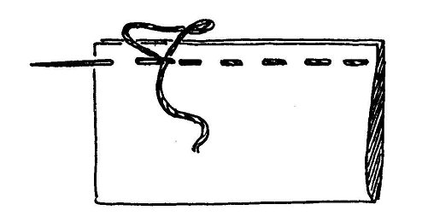

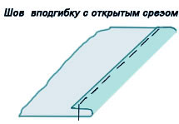

Петлеобразные или копировальные стежки.
Требования:
- Выполняется хлопчатобумажными нитками контрастного цвета в две нити.
- Сметочные стежки выполняются длиной 0,3 -0,5 см, с таким же расстоянием между стежками.
- Нить не закрепляется
- Сметывается с образованием петли стежка высотой 0,5-1 см.
- Ткань при сметывании должна лежать на столе, а на средний палец правой руки надет наперсток.
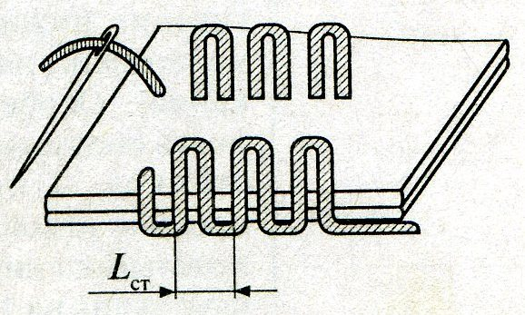

Одна из проблем при пошиве осыпающиеся срезы ткани. Есть два способа обметывания:
- Ручной (петельный стежок)
- Машинный (оверлок)
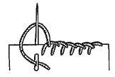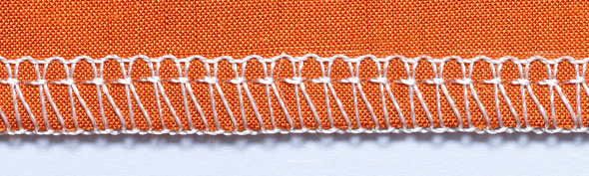
Требования:
- Для обметывания срезов шва требуется использовать нитки в тон, желательно теми же, что и выполняются строчевые швы, в одну нить.
- Расстояние между стежками в ручном обметывании 0,5 см, высота стежка 0,5-0,7 см.
- При выполнении ручным способом обязательно закрепляется нить.

  - Практическая работа «Изготовление образцов ручных работ»
Вводный инструктаж учителя (правила работы, организация рабочего места и ТБ).
Выработка критериев оценки практической работы:
Соблюдение требований при обеспечении ТБ, организации рабочего пространства.
Подбор тональности ниток.
Соответствие сложений нити различным видам швов.
Наличие закрепки в определенных швах.
Соответствие требованиям по длине (высоте) стежка.

Выполнение задания по сметыванию, выполнению копировальных стежков, обметыванию.

  - Рефлексия.
- Какие ручные швы сегодня были пройдены?
- В каких швах необходимо учитывать одно сложение нити?
- Как выбираем нить по цвету: в тон, контраст?
- В каком шве не делается закрепление нити (закрепка)?

  - Подведение итогов урока.

